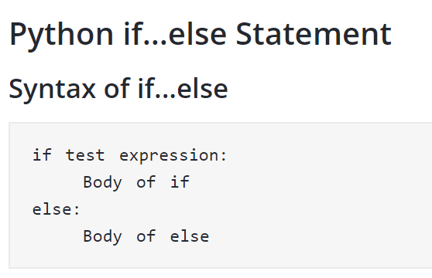
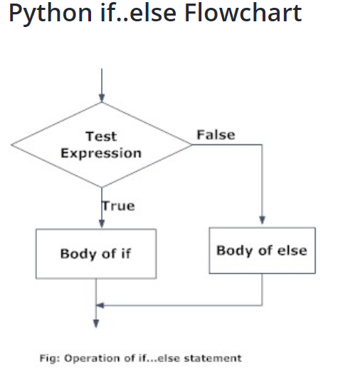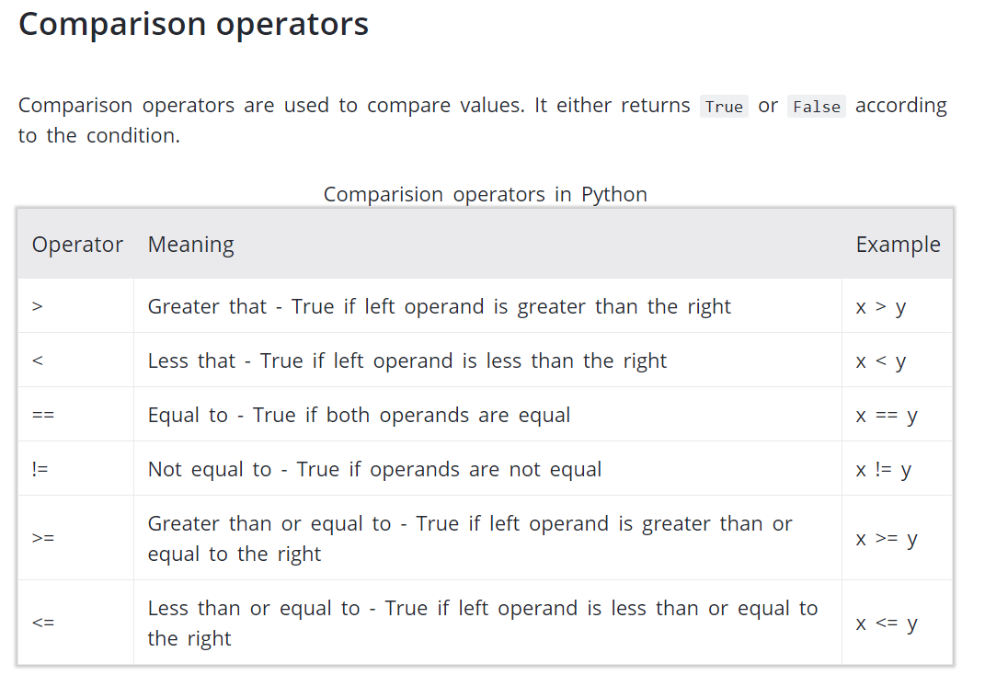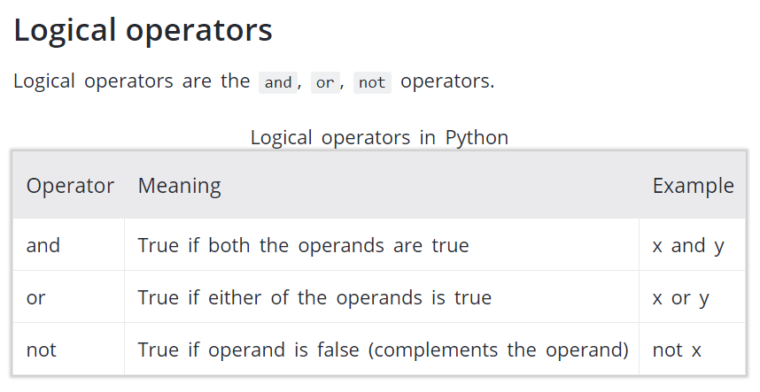
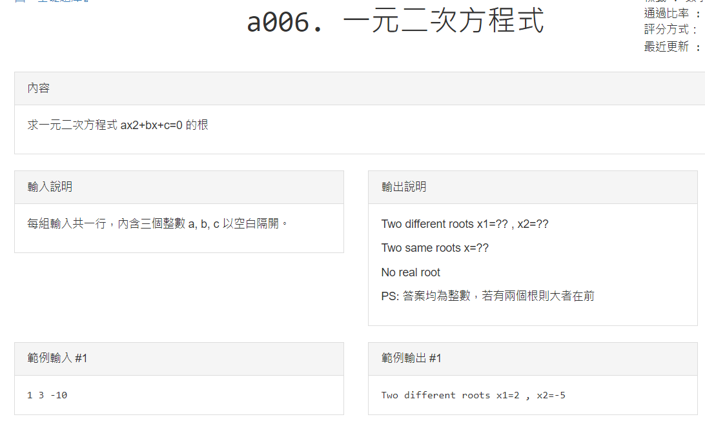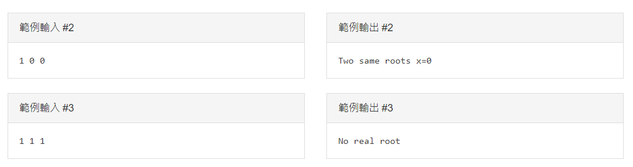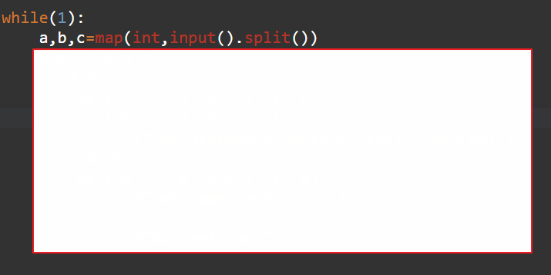

加分題:
文文的求婚
內容 ：
文文為即將出國的珊珊送行，由於珊珊不喜歡別人給文文的那個綽號，意思就是嘲笑文文不夠 聰明，但珊珊沒把握那個綽號是不是事實，所以珊珊決定考驗文文，於是告訴文文說，如果你能在 我回國之前回答我生日那年是不是閏年，則等她回國後就答應他的求婚。文文抓抓腦袋想不出來， 於是決定讓最擅長做運算的電腦來幫忙。
輸入說明 ：
年份
輸出說明 ：
閏年 或 平年
範例輸入 ：
1977
200
2000
範例輸出 ：
平年
平年
閏年
背景知識： if else && || % !=
A==b && b==c 且
A==b || a==c 或
>大於
>=大於等於
<小於
<=小於等於
==等於
!=不等於
* 西元年被4整除且&&不!=被100整除，或||被400整除者即為閏年

百分比表餘數
x % y 表示x取y的餘數
如為 輸入b為5
b % 3 結果為2

請運用以上提示，寫出判斷閏年平年程式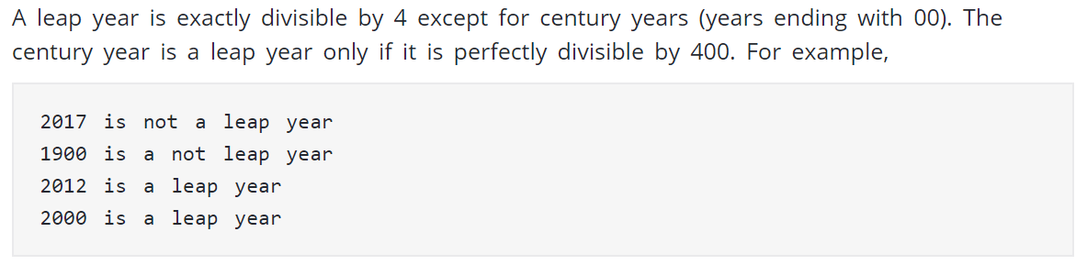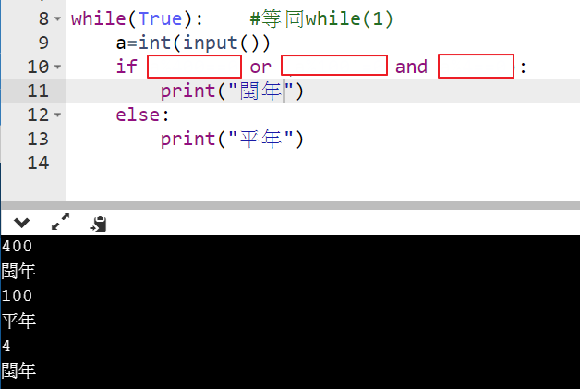

作業繳交格式 座號+.py，如01+.py

